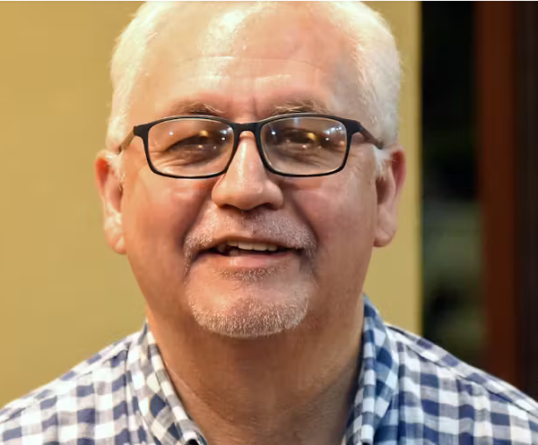
Schrijfactie Paraguay: milieuactivist aangevallen door gewapende mannen
Rubén Irala werkt voor een katholieke organisatie die zich inzet voor sociale en milieuproblemen in het oosten van Paraguay. Op 20 maart vielen gewapende mannen hem aan, na een werkbezoek aan een dorp . Ze blokkeerden de weg en schoten op zijn auto . Rubén wist ternauwernood te ontsnappen.
Rubén is eerder bedreigd vanwege zijn onderzoek naar de milieugevolgen van mijnbouw. Daarom is het aannemelijk dat de aanval met zijn werk te maken heeft. Toch behandelen de autoriteiten dit als een gewone roofoverval.
Wat kunt u doen?
Schrijf vóór 1 juni 2026 een brief naar de Paraguyaanse openbaar aanklager. Roep hem op de aanval te onderzoeken en Rubén Irala en zijn familie te beschermen.
Zeer mogelijk doelwit vanwege werk
Op 24 april zou de organisatie van Rubén een onderzoek starten naar de gevolgen van vervuiling door mijnbouw voor de gezondheid. Een paar maanden eerder bedreigde iemand Rubén om het onderzoek tegen te houden. Na de aanval op Rubén is het onderzoek stopgezet.

